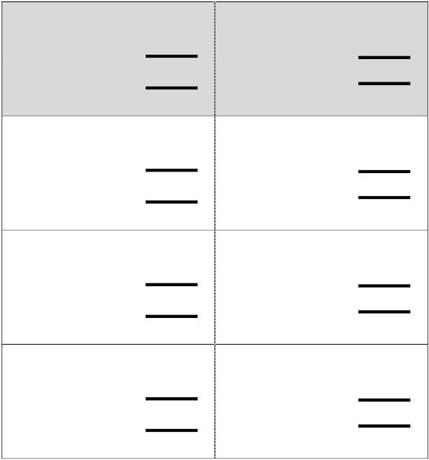Name_________________________________Date__________________

+ - + -
Complete the math sentences

10 + 1 = 11
1 + 10 = 11

7 + 4 =
4 + 7 =

6 + 5 =
5 + 6 =

9 + 2 =
2 + 9 =

11 - 1 = 10
11 - 10 = 1

11 - 4 =
11 - 7 =

11 - 6 =
11 - 5 =

11 - 9 =
11 - 2 =

